
Projekt: Pomoc škole a žákům, registrační číslo projektu CZ.1.07/1.4.00/21.1729
Příjemce: Základní škola Hluboká nad Vltavou, okres České Budějovice, Karla Čapka 800,
373 41 Hluboká nad Vltavou

Metodický list
Název materiálu:Písmeno E,e
Autor materiálu: Mgr. Jana Štěpková
Jazyk: český
Zařazení materiálu
Šablona: Inovace a zkvalitnění výuky prostřednictvím ICT (III/2)
Sada: 3/3 Číslo DUM: 16/20 Předmět: Český jazyk
Ověření materiálu ve výuce
Datum ověření: 20. 9. 2011 Třída: 1.B Ověřující učitel: Mgr. Jana Štěpková
Vzdělávací oblast: Jazyk a jazyková komunikace
Vzdělávací obor: Český jazyk a literatura
Tématický okruh: Jazyková výchova
Téma:Písmeno E, e
Očekávaný výstup: rozlišuje zvukovou a grafickou podobu slova, člení slova na hlásky, odlišuje dlouhé a krátké samohlásky
Anotace materiálu: Pracovní list slouží k procvičení a správnému rozlišení tvarů písmene E, e.
Speciální vzdělávací potřeby: žádné
Klíčová slova: písmeno, samohláska
Druh učebního materiálu: pracovní listy
Druh aktivity: aktivita
Stupeň a typ vzdělávání: základní vzdělávání – první stupeň – první období
Typická věková skupina: 1. ročník, 6 – 7 let
Celková velikost:152 kB

PRACOVNÍ LIST
Český jazyk 1.ročník
E e
Vyhledej a barevně zakroužkuj písmena E –modře,
e – červeně:
a o i e E e e E E o m I U P E A D A u I O L y c a e o u a r m i d
L U A e E e e E E J M d i a E o i a h u t k
C A i e O u y H A r y
I a r E e e E e e s n

Blahopřeji k úspěšnému řešení a za odměnu si můžeš
vybarvit obrázek:

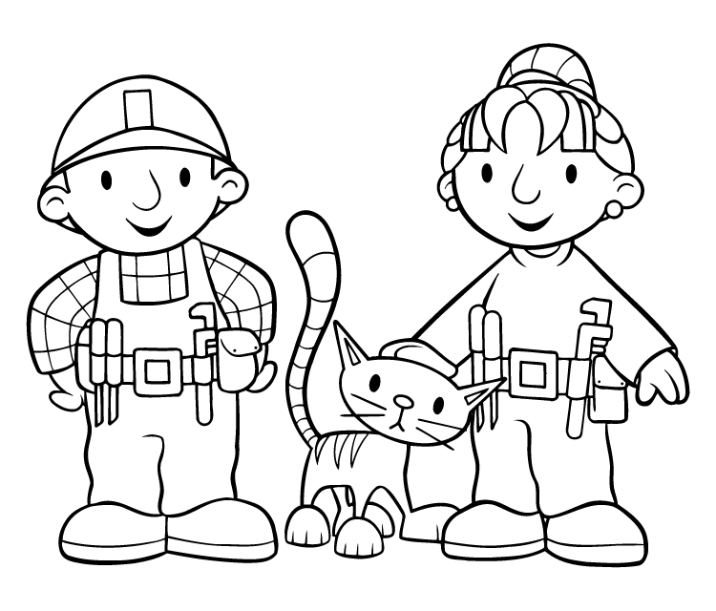

PRACOVNÍ LIST
Český jazyk 1.ročník- řešení
E e
Vyhledej a barevně zakroužkuj písmena E –modře,
e – červeně:

a o i e E e e E E o m I U P E A D A u I O L y c a e o u a r m i d
L U A e E e e E E J M d i a E o i a h u t k
C A i e O u y H A r y
I a r E e e E e e s n

Zdroje:
Všechny uveřejněné odkazy [cit. 2011 – 09 – 28]. Dostupné na:www.seznam.cz
http://www.omalovankykvytisknuti.info/wp-content/gallery/Borek%20stavitel/%20592.gif

